Лабораторная работа №7

Дисциплина: Информационная безопасность

Губина Ольга Вячеслвовна

Содержание

# 1 Цель работы

Освоить на практике применение режима однократного гаммирования.

# 2 Задание

* Написать программу осуществляющую шифровние.

# 3 Теоретическое введение

**Гаммирование**, или Шифр XOR, — метод симметричного шифрования, заключающийся в «наложении» последовательности, состоящей из случайных чисел, на открытый текст. Последовательность случайных чисел называется гамма-последовательностью и используется для зашифровывания и расшифровывания данных. Суммирование обычно выполняется в каком-либо конечном поле. Например, в поле Галуа GF(2) суммирование принимает вид операции «исключающее ИЛИ (XOR)».[1]

Шифры гаммирования (аддитивные шифры) являются самыми эффективными с точки зрения стойкости и скорости преобразований (процедур зашифрования и дешифрования). По стойкости данные шифры относятся к классу совершенных. Для зашифрования и дешифрования используются элементарные арифметические операции – открытое / зашифрованное сообщение и гамма, представленные в числовом виде, складываются друг с другом по модулю (mod). Напомним, что результатом сложения двух целых чисел по модулю является остаток от деления (например, 5+10 mod 4 = 15 mod 4 = 3).

В литературе шифры этого класса часто называют потоковыми, хотя к потоковым относятся и другие разновидности шифров. В шифрах гаммирования может использоваться сложение по модулю N (общий случай) и по модулю 2 (частный случай, ориентированный на программно-аппаратную реализацию).[2]

В этом способе шифрование выполняется путем сложения символов исходного текста и ключа по модулю, равному числу букв в алфавите. Если в исходном алфавите, например, 33 символа, то сложение производится по модулю 33. Такой процесс сложения исходного текста и ключа называется в криптографии наложением гаммы.

Пусть символам исходного алфавита соответствуют числа от 0 (А) до 32 (Я). Если обозначить число, соответствующее исходному символу, x, а символу ключа – k, то можно записать правило гаммирования следующим образом:

z = x + k (mod N), где z – закодированный символ, N - количество символов в алфавите, а сложение по модулю N - операция, аналогичная обычному сложению, с тем отличием, что если обычное суммирование дает результат, больший или равный N, то значением суммы считается остаток от деления его на N. Например, пусть сложим по модулю 33 символы Г (3) и Ю (31):

3 + 31 (mod 33) = 1, то есть в результате получаем символ Б, соответствующий числу 1.[3]

# 4 Выполнение лабораторной работы

Нужно подобрать ключ, чтобы получить сообщение «С Новым Годом, друзья!». Требуется разработать приложение, позволяющее шифровать и дешифровать данные в режиме однократного гаммирования. Приложение должно: 1. Определить вид шифротекста при известном ключе и известном открытом тексте. 2. Определить ключ, с помощью которого шифротекст может быть преобразован в некоторый фрагмент текста, представляющий собой один из возможных вариантов прочтения открытого текста.

Был написан код на языке Python, предоставленный на рис. ?? - ??.

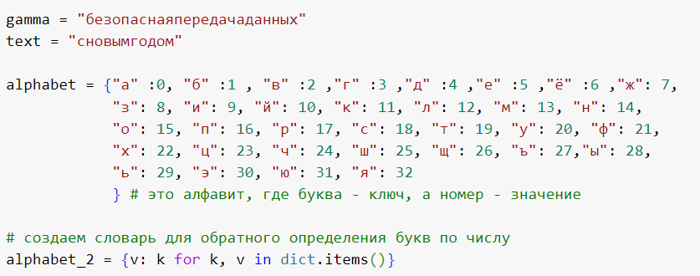

Созлание алфафита для осуществления кодирования, гамма и текст для шифрования

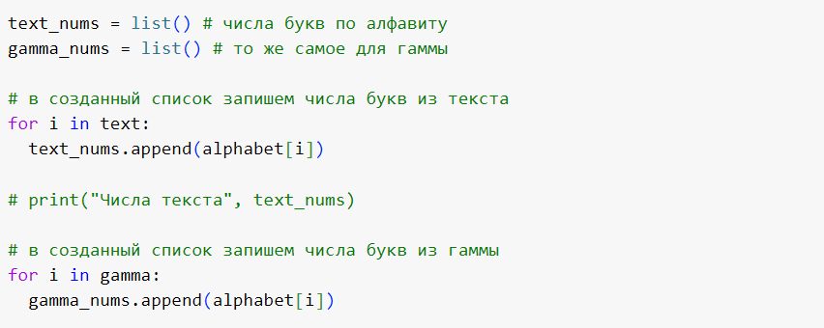

Сопоставление текста с нумерацией

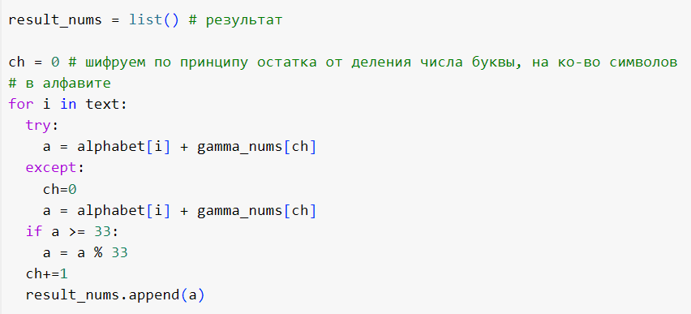

Шифрование цифрами по принципу сложения по модулю 33 - число знаков алфавита

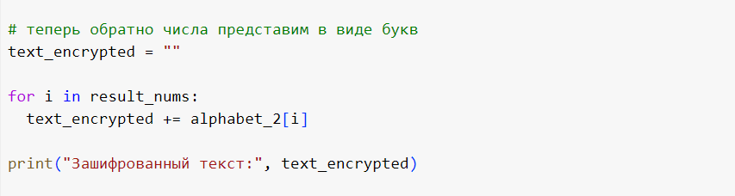

Создание кодированного текста через полученные цифры

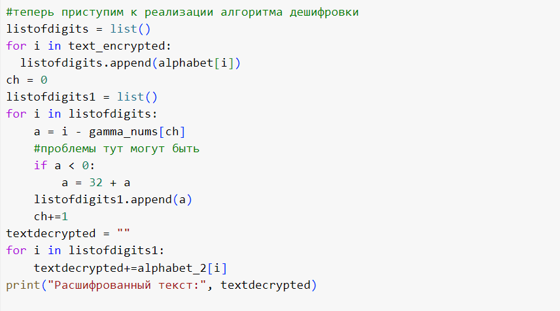

Дешифрование текста

Результатом дешифрования фразы *сновымгодом* является следующее (рис. ??):

Результат дешифрования текста “сновымгодом”

Результат дешифрования текста “сновымгодом”

Текст дешифруется не совсем корректно. Это обуславливается тем, что полученный фрагмент текста может быть неверным из-за случайных совпадений частот символов в шифротексте. В этом случае можно использовать дополнительные методы для уточнения ключа и расшифровки текста.

Так например, короткие слова дешифруются корректно (рис. ??)



результат дешифрования текаста “нет”

# 5 Выводы

Освоила на практике применение режима однократного гаммирования.

# Список литературы

1. Гаммирование [Электронный ресурс]. 2023. URL: <https://ru.wikipedia.org/wiki/%D0%93%D0%B0%D0%BC%D0%BC%D0%B8%D1%80%D0%BE%D0%B2%D0%B0%D0%BD%D0%B8%D0%B5>.

2. Основы шифрования [Электронный ресурс]. 2023. URL: <https://sites.google.com/site/anisimovkhv/learning/kripto/lecture/tema6>.

3. Простейшие методы шифрования с закрытым ключом [Электронный ресурс]. 2023. URL: <https://intuit.ru/studies/mini_mba/5398/courses/547/lecture/12373?page=4>.